Министерство науки и образования РФ

Федеральное государственное бюджетное учреждение

высшего образования

**«Тверской государственный технический университет»**

(ТвГТУ)

Кафедра программного обеспечения

**Отчет по лабораторной работе №5**

по дисциплине: «Компьютерные системы моделирования»

|  |
| --- |
| Выполнил:  студент группы  Б.ПИН.РИС-22.06  Богданов Н.Р. |
| Проверила:  старший преподаватель кафедры ПО  Корнеева Е.И. |

Тверь 2024

Оглавление

**Введение** 3

**Описание алгоритма** 5

**Пост диагностики** 5

**АЗС** 6

**Программная реализация** 8

**Пост диагностики** 8

**АЗС** 10

**Результаты:** 26

**Решение в Excel** 28

**Вывод** 33

**Ссылка на github** 33

# **Введение**

Для задач в задании необходимо составить расчеты характеристик СМО. Задачи относятся к одноканальным или многоканальным СМО.

Отчет по заданию должен содержать:

* Постановку задач по варианту;
* Основные действия для решения 2 задач в MS Excel
* Основные действия для решения 2 задач на python
* Основные действия для решения 2 задач на python с помощью библиотеки simpy
* Тестирование и сравнение реализаций c библиотекой simpy и без неё. Провести статистическое исследование генератора при различных значениях выборки: малых n<25, средних , больших n>500.
* Проверку основных исключений и вывод сообщений об ошибках
* GUI интерфейс

**Задание**

**Задача 1.3.** Пост диагностики автомобилей представляет собой одноканальную СМО с отказами. Заявка на диагностику, поступившая в момент, когда пост занят, получает отказ.

Интенсивность потока заявок на диагностику λ (автомобиля в час). Средняя продолжительность диагностики Tобсл. Все потоки событий в системе простейшие.

Определите в установившемся режиме вероятностные характеристики системы.

Тестовые данные для проверки без генератора: λ = 0,5; Tобсл. = 1,2 часа.

Генератор случайных чисел использовать лучший из Лабораторной работы 3. Генерируется λ и Tобсл.

**Задача 2.2.** Рассматривается работа АЗС, на которой имеется n заправочных колонок.

Заправка одной машины длится в среднем Tобсл. В среднем на АЗС каждую λ прибывает машина, нуждающаяся в заправке бензином.

Все машины, вставшие в очередь на заправку, дожидаются своей очереди. Все потоки в системе простейшие. Определите вероятностные характеристики работы АЗС в стационарном режиме.

Тестовые данные для проверки без генератора: λ = 1 машина в минуту;

Tобсл = 3 мин.; n = 4;

Генерация машин и времени обслуживания по Пуассону. Количество колонок для заправки задаются пользователем.

Посчитать для очереди без ограничений и для очереди с 4 местами.

# **Описание алгоритма**

## **Пост диагностики**

**Алгоритм (аналитическая модель):**

* Заявки обслуживаются по экспоненциальному закону, и при занятом посте происходит отказ.
* Вычисляются параметры:
  + ρ = λ * Tобсл
  + P₀ = 1 / (1 + ρ) — вероятность простоя
  + Pотк = ρ / (1 + ρ) — вероятность отказа
  + Q = 1 - Pотк — относительная пропускная способность
  + A = λ * Q — абсолютная пропускная способность

**Алгоритм (имитационная модель с SimPy):**

* Используется одноканальный simpy.Resource.
* Если пост занят, заявка не ждет, теряется.
* События генерации и обслуживания происходят по экспоненциальному распределению.

**Блок-схема:**

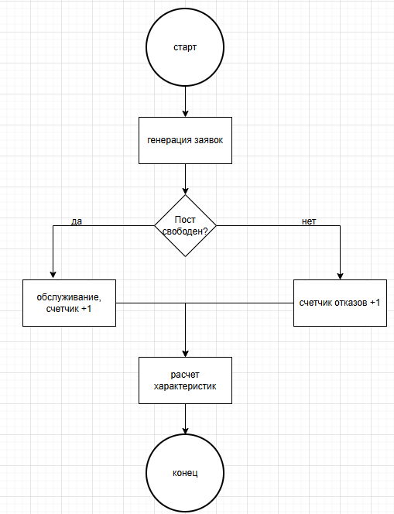

## **АЗС**

**Аналитическая модель:**

* Вычисляются:
  + P₀ — вероятность простоя
  + Lq — средняя длина очереди
  + Ls — среднее число машин в системе
  + Wq — среднее время ожидания в очереди
  + Pblock — вероятность отказа (только для ограниченной очереди)

**Имитационная модель (SimPy):**

* simpy.Resource моделирует колонки заправки.
* Генерация машин и обслуживание
* В случае ограничения очереди, если очередь заполнена, машина теряется(не обслуживается).

**Блок-схема:**

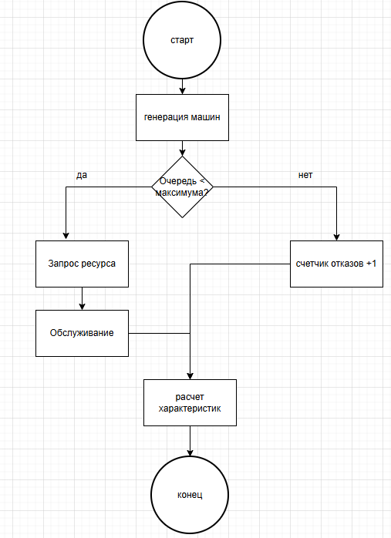

# **Программная реализация**

## **Пост диагностики**

Решение этой задачи разделено на 2 файла: решение с использованием библиотеки SimPy и без ее использования.

diagnostic.py:

def run_analytical(lambda_rate, service_time):  
 try:  
 ro = lambda_rate * service_time  
 p0 = 1 / (1 + ro)  
 p_otkaza = ro / (1 + ro)  
 q = 1 - p_otkaza  
 A = lambda_rate * q  
 return {"ro": ro, "p0": p0, "p_otkaza": p_otkaza, "q": q, "A": A}  
 except Exception as e:  
 raise RuntimeError("Ошибка при аналитическом расчете: " + str(e))

diagnostic_simpy.py:

import simpy  
import random  
  
class DiagnosticPost:  
 def __init__(self, env, lambda_rate, service_time):  
 self.env = env  
 self.lambda_rate = lambda_rate  
 self.service_time = service_time  
 self.diagnostic = simpy.Resource(env, capacity=1)  
 self.total_cars = 0  
 self.served_cars = 0  
 self.busy_time = 0.0  
  
 def diagnose(self):  
 with self.diagnostic.request() as request:  
 yield request  
 t = random.expovariate(1 / self.service_time)  
 self.busy_time += t  
 yield self.env.timeout(t)  
 self.served_cars += 1  
  
def run_simulation(lambda_rate, service_time, sim_time):  
 env = simpy.Environment()  
 post = DiagnosticPost(env, lambda_rate, service_time)  
 def car_generator():  
 while True:  
 yield env.timeout(random.expovariate(lambda_rate))  
 post.total_cars += 1  
 env.process(post.diagnose())  
 env.process(car_generator())  
 env.run(until=sim_time)  
  
 p_otkaza = 1 - post.served_cars / post.total_cars if post.total_cars else None  
 q = 1 - p_otkaza if p_otkaza is not None else None  
 A = lambda_rate * q if q is not None else None  
  
  
 p0 = 1 - post.busy_time / sim_time  
  
 return {  
 "p0": p0,  
 "p_otkaza": p_otkaza,  
 "q": q,  
 "A": A,  
 "total_cars": post.total_cars,  
 "served_cars": post.served_cars  
 }

## **АЗС**

Решение этой задачи разделено на 2 файла: решение с использованием библиотеки SimPy и без ее использования.

station.py:  
import math  
  
class AnalyticalModel:  
 def __init__(self, arrival_rate, service_time, num_pumps):  
 self.lambda_ = arrival_rate  
 self.service_time = service_time  
 self.num_pumps = num_pumps  
 self.mu = 1.0 / service_time  
  
 def mmn_no_limit_queue(self):  
 n = self.num_pumps  
 lambda_ = self.lambda_  
 mu = self.mu  
 rho = lambda_ / (n * mu)  
  
 sum_term = sum((n * rho) ** k / math.factorial(k) for k in range(n))  
 p0 = 1.0 / (sum_term + ((n * rho) ** n / (math.factorial(n) * (1 - rho))))  
  
 Lq = ((n * rho) ** n * p0) / (math.factorial(n) * (1 - rho) ** 2)  
 Ls = Lq + lambda_ / mu  
 Wq = Lq / lambda_  
  
 return {  
 "P0 (вероятность простоя)": p0,  
 "Lq (среднее число машин в очереди)": Lq,  
 "Ls (среднее число машин в системе)": Ls,  
 "Wq (среднее время ожидания в очереди, мин)": Wq  
 }  
  
 def mmn_limited_queue(self, max_queue):  
 n = self.num_pumps  
 lambda_ = self.lambda_  
 mu = self.mu  
 rho = lambda_ / (n * mu)  
 K = n + max_queue  
  
 sum_term = sum((n * rho) ** k / math.factorial(k) for k in range(n))  
 sum_term += sum((n * rho) ** k / (math.factorial(n) * n ** (k - n)) for k in range(n, K + 1))  
 p0 = 1.0 / sum_term  
 Lq = sum((k - n) * ((n * rho) ** k / (math.factorial(n) * n ** (k - n))) * p0 for k in range(n, K + 1))  
 P_block = ((n * rho) ** K / (math.factorial(n) * n ** (K - n))) * p0  
 lambda_eff = lambda_ * (1 - P_block)  
 Ls = Lq + lambda_eff / mu  
 Wq = Lq / lambda_  
  
 return {  
 "P0 (вероятность простоя)": p0,  
 "Lq (среднее число машин в очереди)": Lq,  
 "Ls (среднее число машин в системе)": Ls,  
 "Wq (среднее время ожидания в очереди, мин)": Wq,  
 "P_block (вероятность отказа)": P_block  
 }  
  
def main():  
 lambda_arrival = 1  
 service_time = 3  
 num_pumps = 4  
 max_queue = 4  
  
 print("Аналитическая модель (без ограничения очереди):")  
 analytical_model = AnalyticalModel(lambda_arrival, service_time, num_pumps)  
 results_no_limit = analytical_model.mmn_no_limit_queue()  
 for key, value in results_no_limit.items():  
 print(f"{key}: {value:.4f}")  
  
 print("\nАналитическая модель (с ограниченной очередью):")  
 results_limited = analytical_model.mmn_limited_queue(max_queue)  
 for key, value in results_limited.items():  
 print(f"{key}: {value:.4f}")  
  
if __name__ == '__main__':  
 main()

station_simpy.py:  
import simpy  
import numpy as np  
  
class SimulationModel:  
 def __init__(self, arrival_rate, service_time, num_pumps, simulation_time=1000, sampling_interval=0.1):  
 self.arrival_rate = arrival_rate  
 self.service_time = service_time  
 self.num_pumps = num_pumps  
 self.simulation_time = simulation_time  
 self.sampling_interval = sampling_interval  
  
 def run_simulation(self, queue_limit=None):  
 env = simpy.Environment()  
 station = simpy.Resource(env, capacity=self.num_pumps)  
 wait_times = []  
 lost_cars = 0  
 state_samples = []  
  
 def monitor_state():  
 while True:  
 state_samples.append((env.now, len(station.queue), station.count))  
 yield env.timeout(self.sampling_interval)  
 env.process(monitor_state())  
  
 def refuel_car(car_id):  
 nonlocal lost_cars  
 arrival_time = env.now  
 if queue_limit is not None and len(station.queue) >= queue_limit:  
 lost_cars += 1  
 return  
 with station.request() as req:  
 yield req  
 service_duration = np.random.exponential(self.service_time)  
 yield env.timeout(service_duration)  
 wait_times.append(env.now - arrival_time)  
  
 def car_generator():  
 car_id = 0  
 while True:  
 interarrival_time = np.random.exponential(1.0 / self.arrival_rate)  
 yield env.timeout(interarrival_time)  
 env.process(refuel_car(car_id))  
 car_id += 1  
  
 env.process(car_generator())  
 env.run(until=self.simulation_time)  
  
 queue_lengths = [q for _, q, _ in state_samples]  
 busy_counts = [b for _, _, b in state_samples]  
 Lq = np.mean(queue_lengths)  
 Ls = np.mean([q + b for q, b in zip(queue_lengths, busy_counts)])  
 idle_samples = sum(1 for q, b in zip(queue_lengths, busy_counts) if (q + b) == 0)  
 P0 = idle_samples / len(state_samples) if state_samples else 0.0  
 Wq = np.mean(wait_times) if wait_times else 0.0  
  
 result = {  
 "P0 (вероятность простоя)": P0,  
 "Lq (среднее число машин в очереди)": Lq,  
 "Ls (среднее число машин в системе)": Ls,  
 "Wq (среднее время ожидания в очереди)": Wq,  
 "Число потерянных машин": lost_cars  
 }  
 return result

**Интерфейс**

Интерфейс для двух предыдущих задач был написан на PySide6. В интерфейсе присутствуют две вкладки для двух задач, в каждой из которых ты можешь ввести необходимые данные для решения задачи и получить результат.  
import sys  
  
from PySide6.QtWidgets import (  
 QApplication, QMainWindow, QWidget, QTabWidget, QVBoxLayout, QHBoxLayout,  
 QFormLayout, QDoubleSpinBox, QSpinBox, QCheckBox, QPushButton, QTextEdit,  
 QMessageBox, QLineEdit  
)  
from Lab4.analyze import analyze_distribution  
from Lab4.generator import QuadraticCongruentialGenerator  
from Lab5.diagnostics import run_analytical  
from Lab5.diagnostics_simpy import run_simulation  
from Lab5.station import AnalyticalModel  
from Lab5.station_simpy import SimulationModel  
  
  
class MainWindow(QMainWindow):  
 def __init__(self):  
 super().__init__()  
 self.setWindowTitle("Симуляция и аналитический расчёт диагностики")  
 self.resize(900, 700)  
 self.init_ui()  
  
 def init_ui(self):  
 self.tab_widget = QTabWidget()  
 self.setCentralWidget(self.tab_widget)  
  
 self.simulation_tab = QWidget()  
 self.tab_widget.addTab(self.simulation_tab, "Диагностика")  
 main_layout = QVBoxLayout(self.simulation_tab)  
  
 sim_params_layout = QFormLayout()  
 self.lambda_input = QDoubleSpinBox()  
 self.lambda_input.setRange(0.01, 100.0)  
 self.lambda_input.setValue(0.5)  
 self.lambda_input.setSingleStep(0.1)  
 sim_params_layout.addRow("λ (интенсивность поступления):", self.lambda_input)  
  
 self.service_time_input = QDoubleSpinBox()  
 self.service_time_input.setRange(0.01, 100.0)  
 self.service_time_input.setValue(1.2)  
 self.service_time_input.setSingleStep(0.1)  
 sim_params_layout.addRow("Tобсл (время обслуживания):", self.service_time_input)  
  
 self.sim_time_input = QSpinBox()  
 self.sim_time_input.setRange(1, 10000)  
 self.sim_time_input.setValue(1000)  
 sim_params_layout.addRow("Время симуляции (для SimPy):", self.sim_time_input)  
  
 self.use_simpy_checkbox = QCheckBox("Использовать SimPy")  
 self.use_simpy_checkbox.setChecked(True)  
 sim_params_layout.addRow(self.use_simpy_checkbox)  
  
 main_layout.addLayout(sim_params_layout)  
  
 gen_params_layout = QFormLayout()  
 self.gen_a_input = QSpinBox()  
 self.gen_a_input.setRange(0, 10000)  
 self.gen_a_input.setValue(6)  
 gen_params_layout.addRow("Параметр a:", self.gen_a_input)  
  
 self.gen_b_input = QSpinBox()  
 self.gen_b_input.setRange(0, 10000)  
 self.gen_b_input.setValue(7)  
 gen_params_layout.addRow("Параметр b:", self.gen_b_input)  
  
 self.gen_c_input = QSpinBox()  
 self.gen_c_input.setRange(0, 10000)  
 self.gen_c_input.setValue(3)  
 gen_params_layout.addRow("Параметр c:", self.gen_c_input)  
  
 self.gen_m_input = QSpinBox()  
 self.gen_m_input.setRange(1, 1000000)  
 self.gen_m_input.setValue(4096)  
 gen_params_layout.addRow("Параметр m:", self.gen_m_input)  
  
 self.gen_x0_input = QSpinBox()  
 self.gen_x0_input.setRange(0, 1000000)  
 self.gen_x0_input.setValue(1)  
 gen_params_layout.addRow("Начальное значение x0:", self.gen_x0_input)  
  
 main_layout.addLayout(gen_params_layout)  
  
 test_params_layout = QFormLayout()  
 self.sample_sizes_input = QLineEdit("10,25,100,500,1000")  
 test_params_layout.addRow("Размеры выборок (через запятую):", self.sample_sizes_input)  
  
 main_layout.addLayout(test_params_layout)  
  
 buttons_layout = QHBoxLayout()  
 self.run_button = QPushButton("Запустить расчёт")  
 self.run_button.clicked.connect(self.run_calculations)  
 buttons_layout.addWidget(self.run_button)  
  
 self.test_button = QPushButton("Анализ распределения генератора")  
 self.test_button.clicked.connect(self.run_generator_test)  
 buttons_layout.addWidget(self.test_button)  
  
 main_layout.addLayout(buttons_layout)  
  
 self.output_text = QTextEdit()  
 self.output_text.setReadOnly(True)  
 main_layout.addWidget(self.output_text)  
  
 self.station_tab = QWidget()  
 self.tab_widget.addTab(self.station_tab, "Станция")  
 station_layout = QVBoxLayout(self.station_tab)  
  
 station_params_layout = QFormLayout()  
 self.station_lambda_input = QDoubleSpinBox()  
 self.station_lambda_input.setRange(0.01, 100.0)  
 self.station_lambda_input.setValue(1.0)  
 self.station_lambda_input.setSingleStep(0.1)  
 station_params_layout.addRow("λ (интенсивность поступления):", self.station_lambda_input)  
  
 self.station_service_time_input = QDoubleSpinBox()  
 self.station_service_time_input.setRange(0.01, 100.0)  
 self.station_service_time_input.setValue(3.0)  
 self.station_service_time_input.setSingleStep(0.1)  
 station_params_layout.addRow("Tобсл (время обслуживания):", self.station_service_time_input)  
  
 self.station_num_pumps_input = QSpinBox()  
 self.station_num_pumps_input.setRange(1, 100)  
 self.station_num_pumps_input.setValue(4)  
 station_params_layout.addRow("Число колонок:", self.station_num_pumps_input)  
  
 self.station_max_queue_input = QSpinBox()  
 self.station_max_queue_input.setRange(0, 100)  
 self.station_max_queue_input.setValue(4)  
 station_params_layout.addRow("Макс. длина очереди:", self.station_max_queue_input)  
  
 self.station_sim_time_input = QSpinBox()  
 self.station_sim_time_input.setRange(1, 10000)  
 self.station_sim_time_input.setValue(1000)  
 station_params_layout.addRow("Время симуляции (для SimPy):", self.station_sim_time_input)  
  
 station_layout.addLayout(station_params_layout)  
  
 station_buttons_layout = QHBoxLayout()  
 self.run_station_analytical_button = QPushButton("Выполнить аналитический расчёт")  
 self.run_station_analytical_button.clicked.connect(self.run_station_analytical)  
 station_buttons_layout.addWidget(self.run_station_analytical_button)  
  
 self.run_station_simulation_button = QPushButton("Запустить симуляцию (SimPy)")  
 self.run_station_simulation_button.clicked.connect(self.run_station_simulation)  
 station_buttons_layout.addWidget(self.run_station_simulation_button)  
  
 station_layout.addLayout(station_buttons_layout)  
  
 self.station_output_text = QTextEdit()  
 self.station_output_text.setReadOnly(True)  
 station_layout.addWidget(self.station_output_text)  
  
 def run_calculations(self):  
 try:  
 lambda_rate = self.lambda_input.value()  
 service_time = self.service_time_input.value()  
 sim_time = self.sim_time_input.value()  
 use_simpy = self.use_simpy_checkbox.isChecked()  
  
 a = self.gen_a_input.value()  
 b = self.gen_b_input.value()  
 c = self.gen_c_input.value()  
 m = self.gen_m_input.value()  
 x0 = self.gen_x0_input.value()  
  
 gen = QuadraticCongruentialGenerator(a=a, b=b, c=c, m=m, x0=x0)  
  
 u1 = gen.next()  
 u2 = gen.next()  
  
 self.output_text.clear()  
 self.output_text.append("Сгенерированные значения (через генератор):")  
 lambda_gen = u1 * lambda_rate  
 t_obsl_gen = u2 * service_time  
 self.output_text.append(  
 f"Сгенерированные (масштаб на GUI): λ = {lambda_gen:.4f} (u1={u1:.4f}), "  
 f"Tобсл = {t_obsl_gen:.4f} (u2={u2:.4f})\n"  
 )  
  
 if use_simpy:  
 self.output_text.append("Запуск симуляции с использованием SimPy:")  
 sim_results = run_simulation(lambda_gen, t_obsl_gen, sim_time)  
 self.output_text.append("Результаты симуляции (SimPy):")  
 self.output_text.append(f"P0 (вероятность простоя) = {sim_results['p0']:.4f}")  
 if sim_results['p_otkaza'] is not None:  
 self.output_text.append(f"Pотк (вероятность отказа) = {sim_results['p_otkaza']:.4f}")  
 self.output_text.append(f"q (относительная пропускная способность) = {sim_results['q']:.4f}")  
 self.output_text.append(f"A (абсолютная пропускная способность) = {sim_results['A']:.4f}")  
 self.output_text.append(f"Всего автомобилей: {sim_results['total_cars']}")  
 self.output_text.append(f"Обслужено автомобилей: {sim_results['served_cars']}")  
 else:  
 self.output_text.append("Нет поступивших автомобилей для расчёта Pотк.")  
 else:  
 self.output_text.append("Выполнение аналитического расчёта (без SimPy):")  
 analytical_results = run_analytical(lambda_gen, t_obsl_gen)  
 self.output_text.append("Результаты аналитического расчёта:")  
 self.output_text.append(f"ro = {analytical_results['ro']:.4f}")  
 self.output_text.append(f"P0 (вероятность простоя) = {analytical_results['p0']:.4f}")  
 self.output_text.append(f"Pотк (вероятность отказа) = {analytical_results['p_otkaza']:.4f}")  
 self.output_text.append(f"q (относительная пропускная способность) = {analytical_results['q']:.4f}")  
 self.output_text.append(f"A (абсолютная пропускная способность) = {analytical_results['A']:.4f}")  
 except Exception as e:  
 QMessageBox.critical(self, "Ошибка", str(e))  
  
 def run_generator_test(self):  
 try:  
 a = self.gen_a_input.value()  
 b = self.gen_b_input.value()  
 c = self.gen_c_input.value()  
 m = self.gen_m_input.value()  
 x0 = self.gen_x0_input.value()  
  
 gen = QuadraticCongruentialGenerator(a=a, b=b, c=c, m=m, x0=x0)  
  
 sample_sizes_str = self.sample_sizes_input.text()  
 sample_sizes = [int(x.strip()) for x in sample_sizes_str.split(",") if x.strip().isdigit()]  
  
 self.output_text.append("\nЗапуск анализа распределения генератора:")  
 results = analyze_distribution(gen, sample_sizes, title="квадратичный конгруэнтный генератор")  
  
 self.output_text.append("Результаты анализа распределения:")  
 for size, res in results.items():  
 mean, variance, std_dev, lower_bound, upper_bound, expected_percentage, actual_percentage = res  
 self.output_text.append(f"Размер выборки: {size}")  
 self.output_text.append(f" Среднее: {mean:.4f}, Дисперсия: {variance:.4f}, Стандартное отклонение: {std_dev:.4f}")  
 self.output_text.append(f" Интервал: [{lower_bound:.4f}, {upper_bound:.4f}]")  
 self.output_text.append(f" Ожидаемый %: {expected_percentage:.2f}, Фактический %: {actual_percentage:.2f}\n")  
 except Exception as e:  
 QMessageBox.critical(self, "Ошибка", str(e))  
  
 def run_station_analytical(self):  
 try:  
 lambda_val = self.station_lambda_input.value()  
 service_time = self.station_service_time_input.value()  
 num_pumps = self.station_num_pumps_input.value()  
 max_queue = self.station_max_queue_input.value()  
  
 model = AnalyticalModel(lambda_val, service_time, num_pumps)  
 results_no_limit = model.mmn_no_limit_queue()  
 results_limited = model.mmn_limited_queue(max_queue)  
  
 self.station_output_text.clear()  
 self.station_output_text.append("Аналитическая модель (без ограничения очереди):")  
 for key, value in results_no_limit.items():  
 self.station_output_text.append(f"{key}: {value:.4f}")  
 self.station_output_text.append("\nАналитическая модель (с ограниченной очередью):")  
 for key, value in results_limited.items():  
 self.station_output_text.append(f"{key}: {value:.4f}")  
 except Exception as e:  
 QMessageBox.critical(self, "Ошибка", str(e))  
  
 def run_station_simulation(self):  
 try:  
 lambda_val = self.station_lambda_input.value()  
 service_time = self.station_service_time_input.value()  
 num_pumps = self.station_num_pumps_input.value()  
 max_queue = self.station_max_queue_input.value()  
 sim_time = self.station_sim_time_input.value()  
  
 sim_model = SimulationModel(lambda_val, service_time, num_pumps, simulation_time=sim_time)  
 results_no_limit = sim_model.run_simulation(queue_limit=None)  
 results_limited = sim_model.run_simulation(queue_limit=max_queue)  
  
 self.station_output_text.clear()  
 self.station_output_text.append("Симуляция модели (без ограничения очереди):")  
 for key, value in results_no_limit.items():  
 if isinstance(value, int):  
 self.station_output_text.append(f"{key}: {value}")  
 else:  
 self.station_output_text.append(f"{key}: {value:.4f}")  
  
 self.station_output_text.append("\nСимуляция модели (с ограниченной очередью):")  
 for key, value in results_limited.items():  
 if isinstance(value, int):  
 self.station_output_text.append(f"{key}: {value}")  
 else:  
 self.station_output_text.append(f"{key}: {value:.4f}")  
 except Exception as e:  
 QMessageBox.critical(self, "Ошибка", str(e))  
  
  
if __name__ == '__main__':  
 app = QApplication(sys.argv)  
 window = MainWindow()  
 window.show()  
 sys.exit(app.exec())

## **Результаты:**

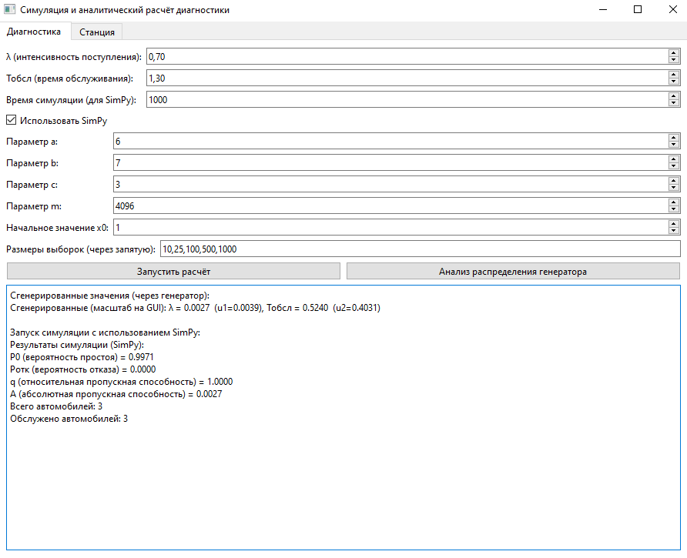

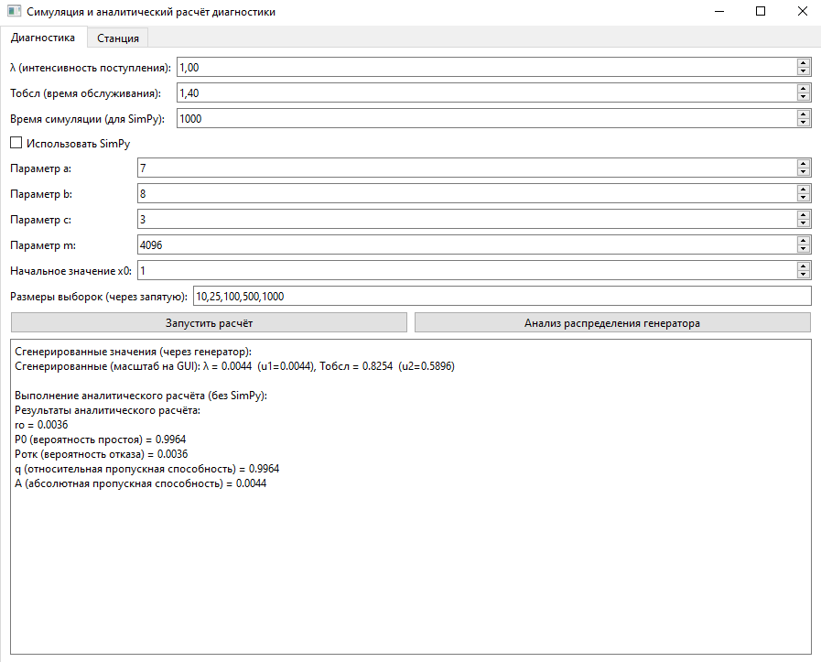

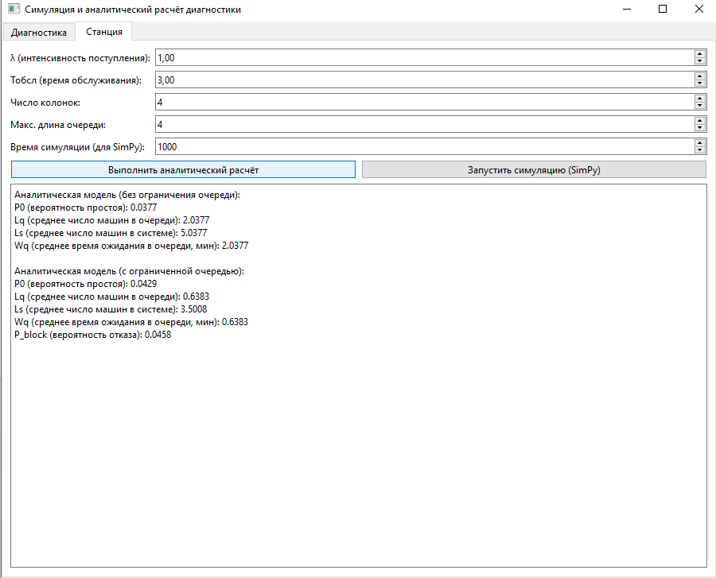

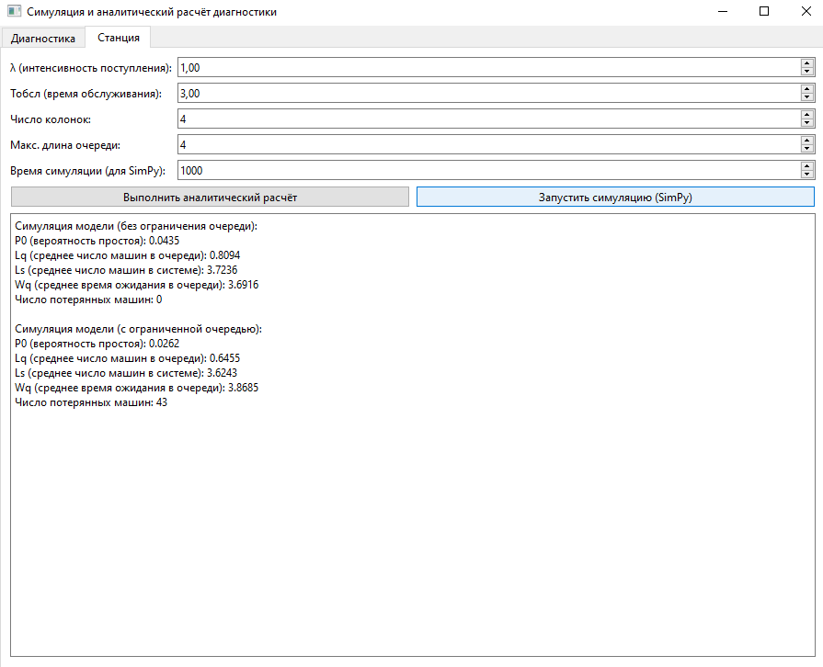

# **Решение в Excel**

Решения заданий в Excel являются аналитическими решениями для двух задач. lambda и Tобс получаются с помощью квадратичного конгруэнтного метода, а остальные значения рассчитываются с помощью формул, присутствующих в коде выше.

**Пост диагностики**

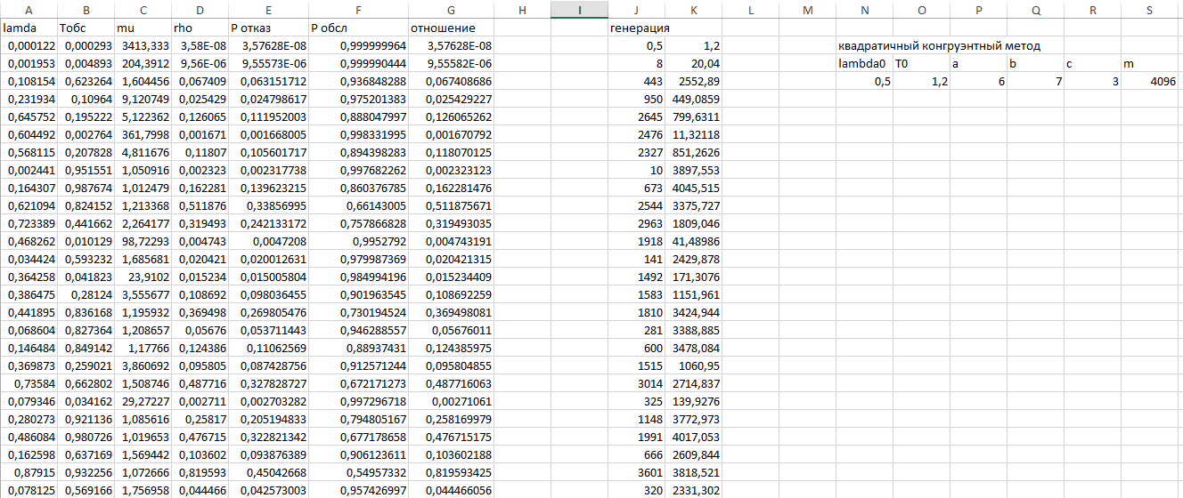

**АЗС**

Данная задача решена с помощью VBA, что значительно упрощает процесс: нет необходимости разрабатывать отдельные решения для случаев с ограниченной и неограниченной очередью или составлять сложные формулы в Excel*.*

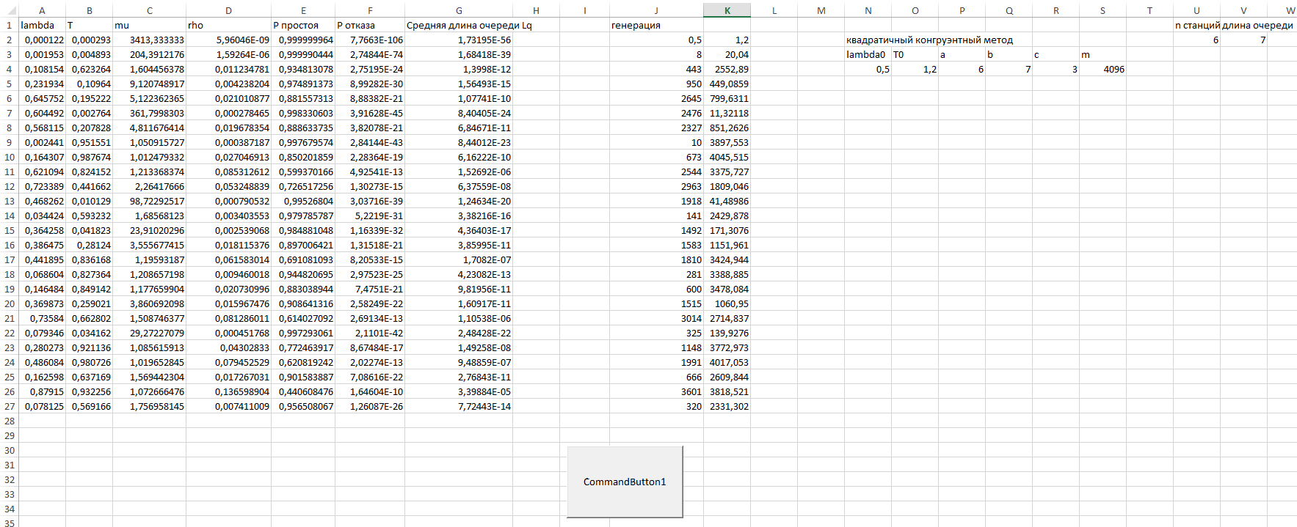

Код на VBA:  
Private Sub CommandButton1_Click()

Dim ws As Worksheet

Set ws = ActiveSheet

Dim i As Integer

For i = 2 To 27

Dim lambda As Double, T_service As Double, mu As Double, rho As Double

Dim num As Integer, queue_capacity As Variant

Dim P0 As Double, P_reject As Double, Lq As Double

lambda = ws.Cells(i, 1).Value

T_service = ws.Cells(i, 2).Value

mu = 1 / T_service

ws.Cells(i, 3).Value = mu

num = ws.Cells(2, 21).Value

queue_capacity = ws.Cells(2, 22).Value

rho = lambda / (num * mu)

ws.Cells(i, 4).Value = rho

If rho >= 1 Then

ws.Cells(i, 5).Value = "Ошибка"

ws.Cells(i, 6).Value = "Ошибка"

ws.Cells(i, 7).Value = "Ошибка"

Else

Dim sum_term As Double

Dim k As Integer

sum_term = 0

For k = 0 To num - 1

sum_term = sum_term + (lambda / mu) ^ k / Factorial(k)

Next k

If IsEmpty(queue_capacity) Then

P0 = 1 / (sum_term + ((lambda / mu) ^ num) / (Factorial(num) * (1 - rho)))

P_reject = 0

Lq = (P0 * (lambda / mu) ^ num * rho) / (Factorial(num) * (1 - rho) ^ 2)

Else

For k = num To (num + queue_capacity)

sum_term = sum_term + ((lambda / mu) ^ k) / (Factorial(num) * (num ^ (k - num)))

Next k

P0 = 1 / sum_term

P_reject = ((lambda / mu) ^ (num + queue_capacity)) / (Factorial(num) * (num ^ queue_capacity)) * P0

Lq = 0

For k = num + 1 To num + queue_capacity

Lq = Lq + (k - num) * ((lambda / mu) ^ k) / (Factorial(num) * (num ^ (k - num))) * P0

Next k

End If

ws.Cells(i, 5).Value = P0

ws.Cells(i, 6).Value = P_reject

ws.Cells(i, 7).Value = Lq

End If

Next i

End Sub

Function Factorial(n As Integer) As Double

Dim result As Double, i As Integer

result = 1

For i = 1 To n

result = result * i

Next i

Factorial = result

End Function

# **Вывод**

При использовании чисто аналитической модели на Python расчёты выполняются мгновенно по классическим формулам теории массового обслуживания, это даёт точные значения вероятностей и средних показателей, но применимо лишь к идеализированным случаям. С другой стороны, при моделировании с помощью SimPy строится действительно имитационная система, где генерируются случайные события, формируется очередь, теряются заявки при ограничениях и собираются статистические выборки — такой подход более гибок и ближе к реальной работе системы, однако требует значительно больше ресурсов и даёт результаты с некоторыми колебаниями, которые сглаживается лишь при очень большом времени моделирования. Поскольку для генерации случайных чисел мы использовали квадратичный конгруэнтный генератор — лучший из решений прошлой лабораторной работы 4 — генерация поступления машин и времени обслуживания может выглядеть не совсем наглядно.

# **Ссылка на github**

<https://github.com/TheRomaks/CSM-Labs>